|  |  |  |
| --- | --- | --- |
| **Nama & NPM** | **Topik:** | **Tanggal:** |
| **FEBRI_G1F024070** | **FOR dan WHILE Java** | **9 Oktober 2024** |
| **[Nomor Soal] Identifikasi Masalah:** | | |
| 1. Uraikan permasalahan dan variabel 2. Rincikan sumber informasi yang relevan (buku / webpage) 3. Uraikan rancangan solusi yang diusulkan (jika ada). 4. Analisis susunan solusi, parameter solusi (jika ada). | | |
| **[Nomor Soal] Analisis dan Argumentasi** | | |
| 1. Uraikan rancangan solusi yang diusulkan. 2. Analisis solusi, kaitkan dengan permasalahan. | | |
| **[Nomor Soal] Penyusunan Algoritma dan Kode Program** | | |
| 1. Rancang desain solusi atau algoritma 2. Tuliskan kode program dan luaran 3. Beri komentar pada kode 4. Uraikan luaran yang dihasilkan 5. Screenshot/ Capture potongan kode dan hasil luaran | | |
| **[Nomor Soal] Kesimpulan** | | |
| 1. Analisa 2. Susunlah kesimpulan berdasarkan permasalahan, algoritma, dan kode program! 3. Apakah dasar alasan pengambilan keputusan Anda untuk kasus ini? 4. Evaluasi 5. Apa konsekuensi dari skenario pemprograman ini? 6. Evaluasi input, proses, dan luaran yang dihasilkan! (jika ada) 7. Kreasi 8. Apakah ada pengetahuan baru yang dikembangkan dan konsep baru sebagai usulan solusi? 9. Konstruksikan hubungan antara variabel yang berbeda dengan konsep yang anda ketahui! (jika ada) | | |
|  | | |

**LATIHAN 1**

**[No. 1] Identifikasi Masalah:**

Pada Latihan ini kita diperlukan untuk menganalisa tujuan penulisan kata kunci continue dan break pada Contoh 1 pada bagian 1.1, membuat perubahan kode pada Contoh 2 di baris //Ubah1 pada bagian 1.2, mencermati kode contoh 3. Apabila ingin menghasilkan luaran menjadi segitiga terbalik pada bagian 1.3, dan terakhir pada bagian 1.4 menganalisa diagram flowchart dari Latihan 1.2 dan 1.3.

**[No.1] Analisis dan Argumentasi**

1. Didalam Latihan ini untuk bagian 1.1 saya mengubah kode menjadi apa yang diperlukan menurut soal di e-learning, pada //ubah 1 saya mengubah dari for (int y = 0; y <= 10; ++y), menjadi for (int y = 0; y <= 15; y++), dapat dijelaskan perulangan ini berjalan dari y = 0 hingga y = 15. Dengan perubahan ini, loop akan mencetak angka-angka dari 0 hingga 15 yang sesuai dengan kondisi di dalamnya, untuk //ubah 2 saya mengubah dari if (y % 2 == 1) menjadi if (y % 2 == 0), dapat dijelaskan perulangan akan **melewati** bilangan genap karena kondisi continue dijalankan untuk setiap bilangan genap, yang mengakibatkan hanya bilangan ganjil yang dicetak, dan pada //ubah 3 saya mengubah else if (y == 8) menjadi else if (y == 9), dapat dijelaskan Ketika y mencapai 9, loop akan berhenti karena kata kunci break.
2. Kemudian pada bagian 1.2 kita dapat menganalisis bahwa pada bagian continue pertama mengabaikan seluruh iterasi saat i = 2, pada bagian break pertama menghentikan loop seluruhnya setelah i = 2, dan pada continue kedua hanya melewatkan iterasi di loop dalam, sementara loop luar tetap berlanjut.
3. Pada bagian 1.3 kita dapat mengubah setigita itu menjadi lingkaran dengan mengubah for(int s=tinggi; s>=t; s--) menjadi for(int s=1; s<=t; s++).
4. Dan terakhir flowchart untuk bagian 1.2 dan 1.3 ialah:

* Bagian 1.2

* Bagian 1.3

**[No.1 ] Penyusunan Algoritma dan Kode Program**

Algoritma:

1. Membuka Eclipse
2. Membuat Java Project baru
3. Membuat class baru di dalamnya
4. Memasukan code yang diberikan
5. Menganalisis dan mengubah kode-kode
6. Klik Run pada Eclipse untuk memulai code

Kode program dan luaran

Analisa luaran yang dihasilkan:

Program yang dibuat ialah sebuah program untuk menampilkan bilangan ganjil mulai dari 0 sampai dengan 9. Code dan Luaran sudah benar

Analisa luaran yang dihasilkan:

Program yang dibuat ialah sebuah program perulangan bersarang (nested loop) dengan variabel i sebagai loop luar dan variabel j sebagai loop dalam. Program ini juga menggunakan kata kunci continue dan break untuk mengendalikan eksekusi perulangan. Code dan Luaran sudah benar.

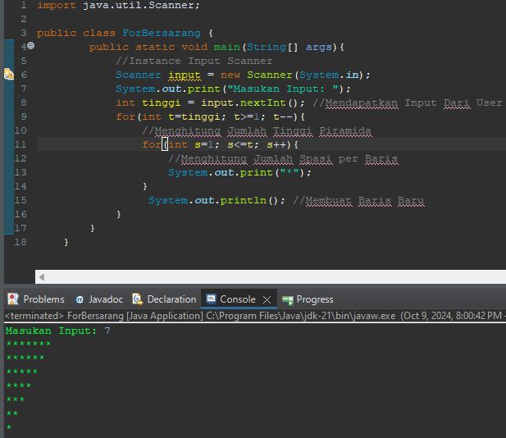

Analisa luaran yang dihasilkan:

Program yang dibuat ialah sebuah program untuk menghasilkan bentuk piramida yang terdiri dari bintang (*). Dalam program ini, pengguna diminta untuk memasukkan tinggi piramida yang diinginkan, dan program akan mencetak bintang dalam bentuk piramida terbalik. Code dan Luaran sudah benar.

**[No.1] Kesimpulan**

**Analisa**

Pada Latihan ini saya mengubah kode 1.1 pada variabel dan kondisi memengaruhi hasil output, di mana continue membuat hanya bilangan ganjil yang dicetak, sementara break menghentikan perulangan sepenuhnya pada nilai tertentu. Di kode 1.2, dapat dilihat penggunaan perulangan bersarang dan bagaimana continue serta break memengaruhi output berdasarkan level perulangan. Selanjutnya, kode 1.3 menunjukkan cara mencetak pola piramida berdasarkan input pengguna, mengilustrasikan interaksi antara logika pemrograman dan desain output.

**LATIHAN 2**

**[No. 2] Identifikasi Masalah:**

Pada Latihan ini kita diperlukan pertama pada Latihan 2.1 untuk membuat perubahan nilai angka pada variabel di Contoh 4, dan //Ubah 1 menjadi continue;  lalu running, periksa hasilnya. Kedua pada Latihan 2.2 membuat perubahan nilai angka pada variabel di Contoh 5, dan //Ubah2 menjadi if (count % 5 == 0)  lalu running, periksa hasilnya. Ketiga pada Latihan 2.3 membuat perubahan nilai angka pada variabel di //Ubah1 menjadi while (count < 0) {    lalu running, periksa hasilnya, dan juga mengubah baris kode while pada Contoh 5 menjadi do … while dengan persyaratan yang sama while (count < 0), terus bandingkan hasil luaran antara menggunakan while dan do … while.

**[No.2] Analisis dan Argumentasi**

1. Pada Latihan 2.1 saya mengubah kode ini dengan continue;, kemudian program melewati iterasi ketika i == 4, sehingga nilai 4 tidak dicetak. Loop tetap berlanjut sampai i == 6. Ini menunjukkan bahwa continue; hanya melewatkan iterasi tertentu tanpa menghentikan keseluruhan perulangan, selanjutnya kegunaak break dan continue dalam java ialah, break digunakan untuk menghentikan **seluruh loop** dan keluar dari perulangan sepenuhnya, sedangkan continue digunakan untuk melewatkan iterasi saat ini dan langsung melanjutkan ke iterasi berikutnya.
2. Pada Latihan 2.2 saya mengubah kode ini dari if (count % 3 == 0) menjadi if (count % 5 == 0), dapat dijelaskan dengan mengubah kondisi menjadi count % 5 == 0, program sekarang hanya mencetak angka yang habis dibagi 5, dan nilai-nilai lain diabaikan. Kegunaan % ialah untuk mendapatkan sisa hasil bagi dari pembagian dua angka, sehingga pada kondisi if (count % X == 0), hanya angka yang habis dibagi X yang akan memenuhi syarat (tidak ada sisa) dan mencetak nilai.
3. Pada Latihan 2.3 saya mengubah while (count < 20) menjadi while (count < 0), dan juga mengubah kode while menjadi do while. Jika while (count < 20) diubah sebelum kode while di ubah menjadi maka luarannya akan tidak ada dikarenakan kondisi awal tidak terpenuhi maka perulangan tidak akan dijalankan sama sekali. Kemudian jika while diubah menjadi do while maka perulangan kode ini memastikan bahwa blok perulangan dijalankan sekali, meskipun kondisinya tidak terpenuhi sejak awal. Oleh karena itu, luaran akan menjadi 0, dan kemudian perulangan berhenti. Dan perbandingan antara while dan do while ialah while akan mengevaluasi kondisi sebelum menjalankan loop. Jika kondisi awal salah, loop tidak akan dijalankan sama sekali, sedangkan do while akan menjalankan loop sekali terlebih dahulu sebelum mengevaluasi kondisi, sehingga blok perulangan selalu dieksekusi minimal sekali.
4. Flowchart untuk Latihan 2.1, Contoh 5, dan Latihan 2.3 ialah:

* Latihan 2.1

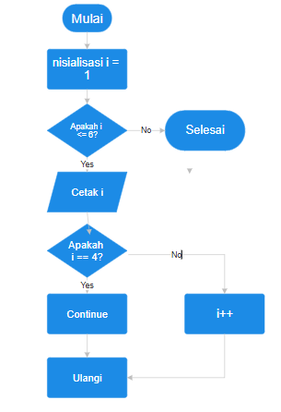

* Contoh 5

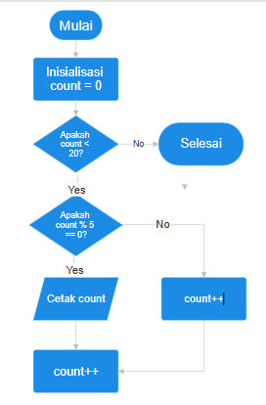

* Latihan 2.3

**[No.2] Penyusunan Algoritma dan Kode Program**

Algoritma:

1. Membuka Eclipse
2. Membuat Java Project baru
3. Membuat class baru di dalamnya
4. Memasukan code yang diberikan
5. Menganalisis dan mengubah kode-kode
6. Klik Run pada Eclipse untuk memulai code

Kode program dan luaran

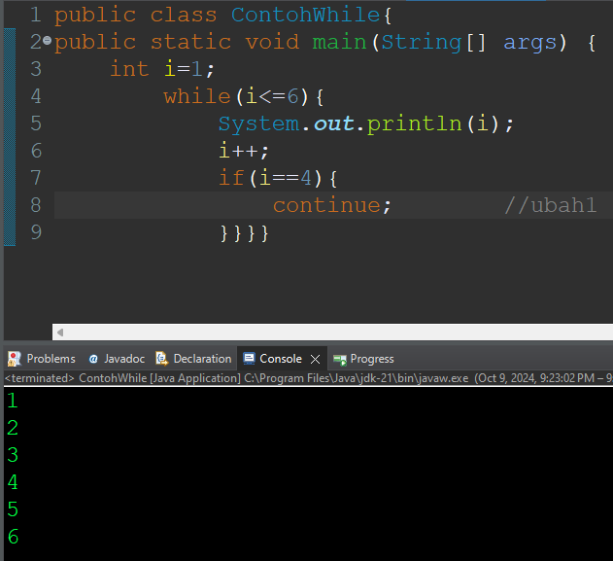

Analisa luaran yang dihasilkan:

Program yang dibuat ialah sebuah program untuk menampilkan bilangan real dari 0 sampais sama dengan 6, yang menggunakan kode while. Code dan Luaran sudah benar.

Analisa luaran yang dihasilkan:

Program yang dibuat ialah sebuah program untuk menampilkan bilangan yang angka yang habis dibagi 5 menggunakan if (count % 5 == 0), kemudian menggunakan % untuk memeriksa apakah suatu angka habis dibagi angka lain tanpa sisa. Code dan Luaran sudah benar.

Analisa luaran yang dihasilkan:

Program yang dibuat ialah sebuah perubahan dari program sebelumnya, kode pertama mengeluarkan luaran kosong karena nilai awal count adalah 0, yang tidak memenuhi kondisi count < 0. Kemudian kode kedua mengeluarkan luaran 0 karena karena count dimulai dari 0, yang habis dibagi 3.

**[No.1] Kesimpulan**

**Analisa**

Perulangan dalam pemrograman sangat penting untuk mengotomatisasi tugas berulang, dan pernyataan while serta do-while memberikan kontrol fleksibel atas perulangan. while mengecek kondisi sebelum menjalankan blok kode, sehingga tidak akan dieksekusi jika kondisi tidak terpenuhi, sedangkan do while selalu menjalankan blok kode minimal satu kali sebelum mengecek kondisi. Kata kunci break digunakan untuk menghentikan perulangan sepenuhnya, sementara continue melewatkan iterasi saat ini dan melanjutkan ke iterasi berikutnya.

**Refleksi**

Menurut saya selama pembelajaran dalam mata kuliah ini saya cukup mengerti apa saja yang dijelaskan, dari pengenalan java sampai FOR dan WHILE di java, saya hanya perlu meningkatkan kemandirian saya dalam belajar matakuliah ini, dan terus mengembangkan skill saya dalam koding.